**TUẦN 4**

1. **Phạm Võ Ngọc Thùy**
2. **Trương Võ Hoàn Mỹ**

**Câu 1:**

* **Tạo tài khoản, repo**

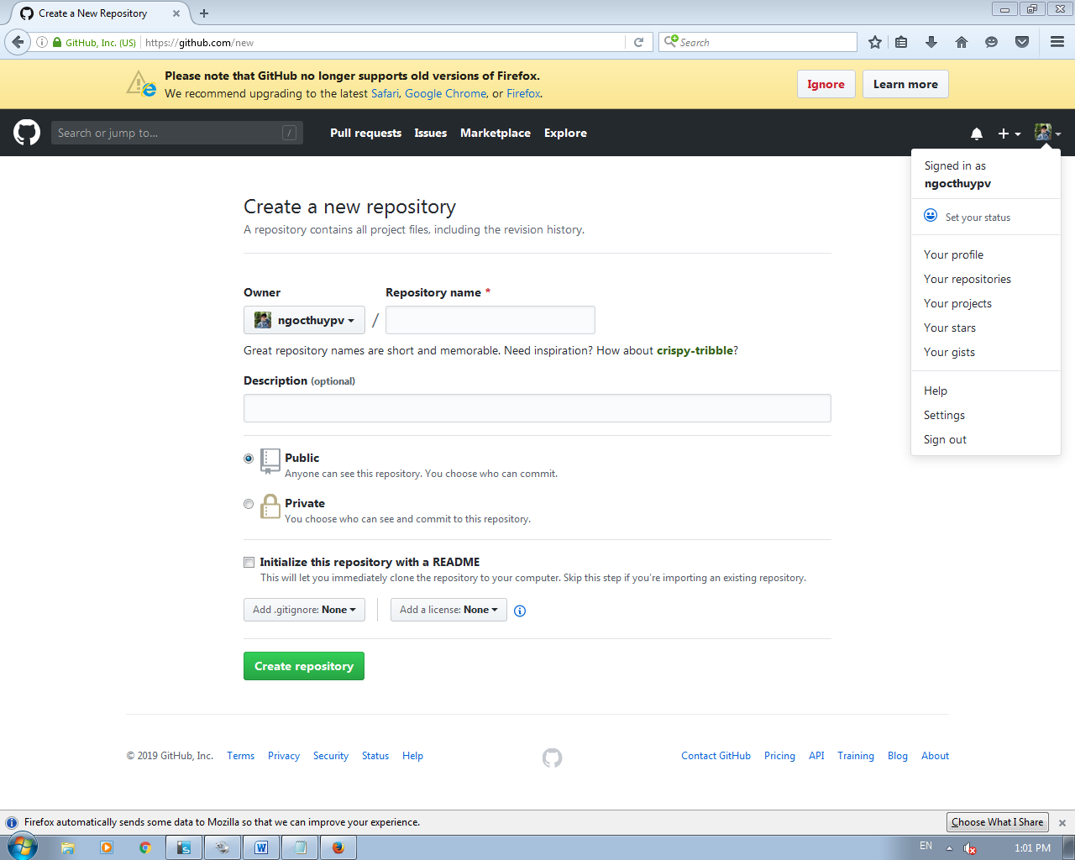

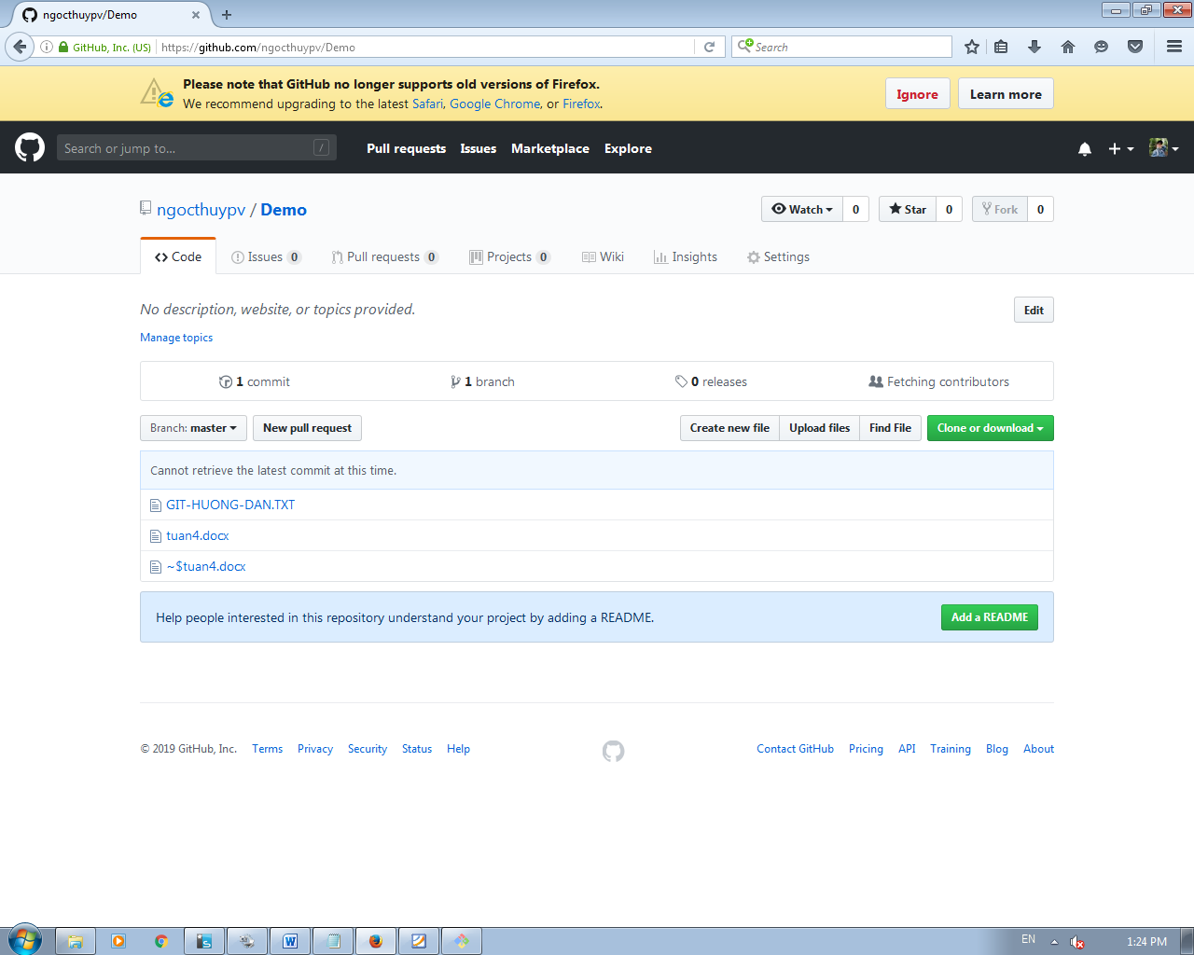

* Thêm thành viên

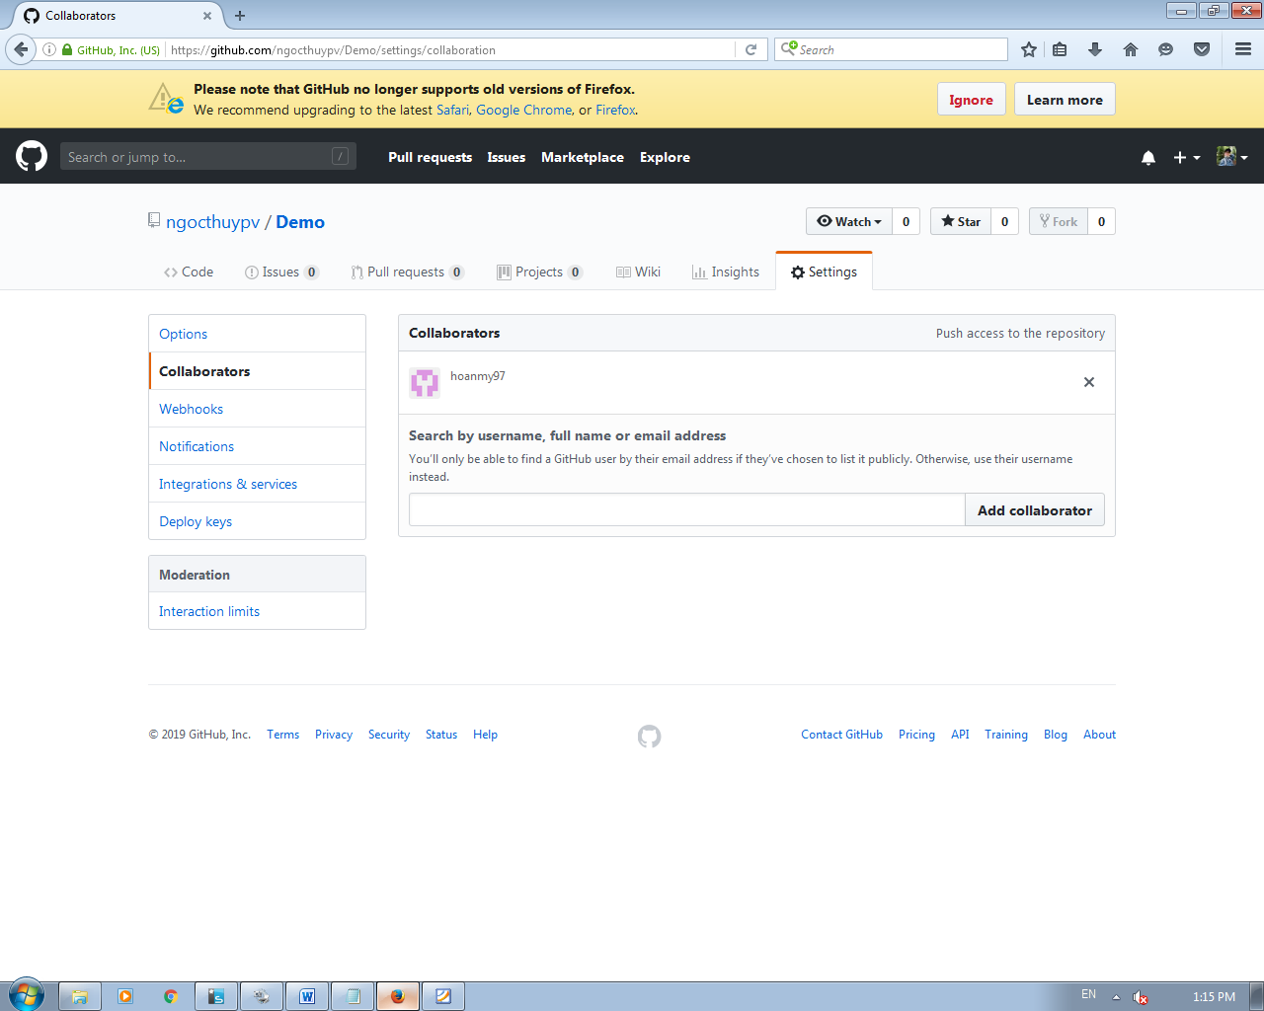

-Định danh tài khoản, init, clone.

+ INIT DỰ ÁN, CLONE DỰ ÁN

